Практическая работа «Работа с фрагментами текста»

Цель: проверить навык формирование начальных навыков редактирования и форматирования документов, работы с таблицами и списками.
На «3». Задания по образцу.

1. Оформи текст по правилам

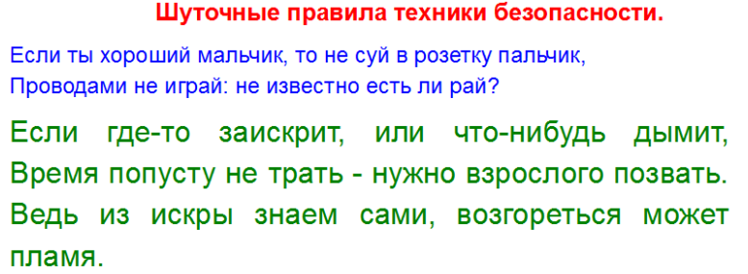
Текст
Шуточные правила техники безопасности.
Если ты хороший мальчик, то не суй в розетку пальчик,
Проводами не играй: не известно есть ли рай?
Если где-то заискрит, или что-нибудь дымит,
Время попусту не трать - нужно взрослого позвать.
Ведь из искры знаем сами, возгореться может пламя.

Пояснения
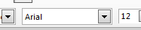
Заголовок. Шрифт Arial.

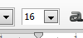
Размер 16.
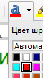
Цвет красный.

Начертание полужирный.
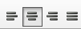
Выравнивание абзаца по центру
1 абзац. Шрифт Arial. Размер 15. Цвет синий. Выравнивание абзаца по левому краю.
2 абзац. Шрифт Arial. Размер 20. Цвет зелёный. Выравнивание абзаца по ширине.

2. Создайте таблицу, состоящую из двух столбцов и одной строки

Пояснения
Вставка→Таблица
В первом столбце создайте нумерованный список ,
во втором маркированный список
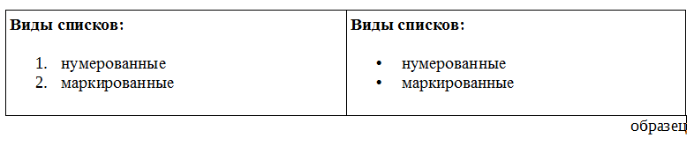
3. Вставьте рисунок в документ
Пояснения
- Вставка→Изображения→Из файла
- Выбрать изображение школа.jpg на рабочем столе, в папке 7 класс

4. Вставить формулу в документ
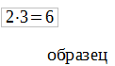

Пояснения
- Вставка→Объект→Формула
- Выбираем
- вместо <?> набираем 2 , вместо вторых <?> набираем 3
- Щёлкаем выше окна и набираем на клавиатуре =6

